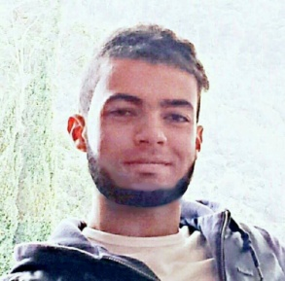
Nom Complét : Houssam Eddine Mandli
Adresse : El Jadida, Rue London n°7
Date de Naissance: 09/04/1995
Téléphone: 06 75 11 34 58
Véhicule : Permis B
mandlihoussam95@hotmail.com l mandlihoussam95@gmail.com
FORMATION
Baccalauréat +2
- Diplôme Génie Civil option Technicien Spécialisé Conducteur de Travaux Publics à (Tétouan)
- Diplôme Baccalauréat option SVT à (El Jadida)

EXPERIENCES PROFESSIONNELLES
Stages :

- 2 Ans : Stage dans la Société SCEEGEC Divers Chantiers à (El Jadida)
- 1 Mois : Stage dans une Société d’Architecture à (El Jadida)
- 5 Mois : Stage dans la Société 3Sinvest à (El Jadida)
- Au cours du Stage
Mission :
- Gérer la Main d’œuvre au niveau du Chantier
- Etablir les Métrés (Béton – Coffrage – Remblai – Déblai – Ferraillage – Peinture …)
- Mettre le Pointage, l’Etudes de Prix et les Dessins de Bâtiments
- Contrôler et Guider les Traceurs du Coffrages
- Contrôler les Travaux des différentes opérations Immobilier
- Mettre en place les Plannings des Travaux et Calculer le Béton Armé
- Remplir les Fiches des stocks d’Entreprise
- Procéder aux différentes réceptions exigées par le Maitre d'œuvre
LANGUES
- Arabe : Langue Maternelle Français : Très Bien Anglais: Moyen

INFORMATIQUE
- Logiciels : Word, Excel, Outlook, Gmail, Microsoft One Drive, Microsoft Office+ PDF, Skype, AutoCAD ,Photoshop, Google Maps , Montage, Gestion de Stock …

CENTRES D’INTERETS
Travail, Football, Natation, Voyage, Film, Lecture, Dessin, Jeux, Science de vie et terre …

